CHEBSKÁ BĚŽECKÁ ZIMA II. závod

Seriál běžeckých závodů na podporu nemocných cystickou fibrózou
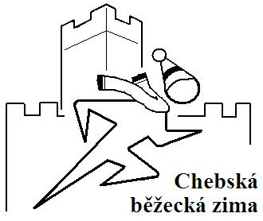
Cheb – Krajinná výstava 2006 (areál pod chebským hradem)

NEDĚLE 13. PROSINCE 2009

PREZENCE: 10.00 - 10.45 HODIN
START 1. ZÁVODU: 11.00 HODIN
START HLAVNÍHO ZÁVODU: 11.45 HODIN

Délky tratí a pořadí startů:

A) dorost, dospělí B – 11.00 hod 2200 m
B) předškoláci – 11.05 hod 130 m
C) 1.-3.třída – 11.15 hod 230 m
D) 4.-5.třída – 11.25 hod 470 m
E) 6.-9.třída – 11.35 hod 850 m
F) dospělí – 11.45 hod 4400 m

Čas startu se může o několik minut posunout podle doběhu předchozího závodu.

Kategorie dospělí B poběží po celý seriál trať pouze 2200 m.

